Исследование влияния адсорбции моноокиси углерода на характеристики линии задержки на ПАВ с чувствительным элементом из наностержней оксида цинка
Г.Я.Карапетьян, А.Л.Николаев, Н.А.Лянгузов, Д.Г.Несветаев, Е.М. Кайдашев
НИИ механики и прикладной математики им. Воровича И.И. Южного федерального университета
Введение
Актуальным направлением исследований является разработка конструкций беспроводных сенсоров СО на поверхностных акустических волнах. В качестве чувствительного элемента к адсорбции СО, могут быть использованы ориентированные решетки наностержней оксида цинка., получаемые в настоящее время лазерным напылением[1], карботермическим[2] или химическим методами[3].
Описание конструкции
ПАВ сенсор [4] представляет собой линию задержки (ЛЗ) на поверхностных акустических волнах (ПАВ), содержащую два встречно-штыревых преобразователя (ВШП), причем, первый соединен с приемо-передающей антенной и второй ВШП - отражательный ВШП, нагруженный на сопротивление чувствительного элемента сенсора (Рис.1). . Однонаправленные ВШП были изготовлены на подложках YX/128⁰-среза ниобата лития. ВШП имеют 17 внутренних отражателей и величину перекрытия электродов, равную 20 длинам ПАВ на частоте акустического синхронизма. ВШП настроен на центральную частоту 95 МГц, имеет ширину электродов 10 мкм и величину перекрытия электродов в 40 длин ПАВ на центральной частоте. К качестве чувствительного к СО элемента нами использованы наностержни оксида цинка. Чувствительный элемент ПАВ сенсора СО состоит из параллельно соединенных наностержней оксида цинка. Изменяя площадь верхнего электрода общее сопротивление наностержней ZnO удается снизить общее сопротивление связанной решетки наностержней оксида цинка. Величина нагрузки Z, зависит от концентрации СО. При изменении сопротивления чувствительного элемента за счет адсорбции СО изменяется коэффициент отражения ПАВ от отражательного ВШП.
Датчик на ПАВ содержит приемо-передающий ВШП и отражательный ВШП, который нагружен на импеданс связанной решетки наностержней оксида цинка, который зависит от концентрации СО. Таким образом, датчик можно представить как двухполюсник, в котором импедансом является приемо-передающий ВШП. В таком двухполюснике измеритель комплексных коэффициентов передачи (ИККП) «Обзор-304/1» позволяет измерять параметр S₁₁, т.е. отраженный от импеданса сигнал, который подается от измерительного прибора. Коэффициенты отражений определялись по частотной зависимости импеданса ВШП с последующим Фурье-преобразованием При подаче измерительного сигнала на приемо-передающий ВШП он излучает ПАВ, которая отражается от отражательного ВШП и возвращается на приемопередающий ВШП, наводит на ВШП электрический сигнал, который складывается с измерительным сигналом. Фаза этого сигнала зависит от расстояния между ВШП, а также от частоты подаваемого сигнала. Поскольку ИКПП «Обзор-304/1» выдает измерительный сигнал, в котором изменяется частота, то амплитуда отраженного сигнала будет при изменении от частоты то увеличиваться, то уменьшаться, так как на разных частотах сигналы на приемопередающем ВШП в зависимости от фазы сигнала отраженного от отражательного
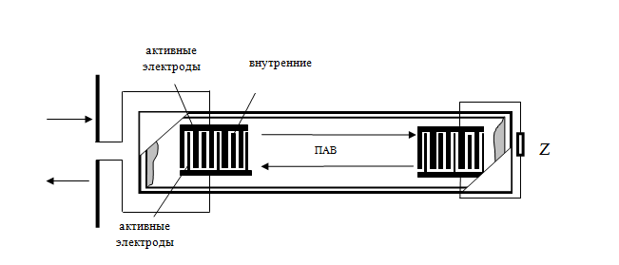

Рис. 1. ПАВ сенсор СО.
ВШП будут складываться, или вычитаться, что приведет к изрезанности частотной зависимости параметра S₁₁ (Рис.2).
Очевидно, что величина этой изрезанности будет зависеть от амплитуды отраженного сигнала, так как, чем больше отраженный сигнал, тем больше будет изрезанность частотной зависимости параметра S₁₁, так как амплитуда суммарного сигнала при сложении отраженного и сигнала, подаваемого на приемо-передающий ВШП будет тем сильнее отличаться от разностного сигнала, чем будет больше коэффициент отражения от отражательного ВШП. Но коэффициент отражения от ВШП нагруженного на импеданс наностержней оксида цинка зависит от концентрации СО. Поэтому величина изрезанности параметра S₁₁ будет также зависеть от концентрации СО. Так как прибор «Обзор-304/1» цифровой, то частотная зависимость будет представлена последовательностью точек, число которых заранее задается перед измерением. Необходимо выбрать это число таким образом, чтобы частотное расстояние между ближайшими точками было бы меньше, чем частотное расстояние между ближайшими минимумами или максимумами на частотной зависимости. Расстояние Δf между минимумами или максимумами на частотной зависимости будет зависеть от расстояния между ВШП: Δf=V_{ПАВ}/2l, где V_{ПАВ} – скорость ПАВ, l – расстояние между ВШП. При l=18 мм и V_{ПАВ}=3980 м/с Δf=111 кГц. Как видно из частотной зависимости параметра S₁₁ при числе точек 4097 в частотном диапазоне в 5 МГц частотное расстояние между точками равно 1,22 кГц, что много меньше Δf. При таком числе точек частотная зависимость параметра S₁₁ не будет искажена и ни один минимум или максимум частотной характеристики не будет пропущен. Поскольку величина изрезанности будет определяться величиной коэффициента отражения, то по ней можно будет его определить. Но можно упростить задачу измерения коэффициента отражения за счет того, что можно сделать Фурье-преобразование частотной зависимости. В этом случае на полученной в результате преобразования временной зависимости (импульсного отклика) будет виден отчетливо пик отражения ПАВ от отражательного ВШП, нагруженного на импеданс, величина которого зависит от концентрации CO. Фурье преобразование выполнялось с помощью программного обеспечения «MATHCAD-14» с помощью процедуры IFFT. При этом число точек на частотной характеристике должно быть равно 2^{n}+1, где n=1,2. Число точек равное 4097 как раз соответствует 2^{n}+1 при n=12.
Экспериментальные результаты
Сопротивление чувствительного элемента ПАВ сенсора СО, состоящего из параллельно
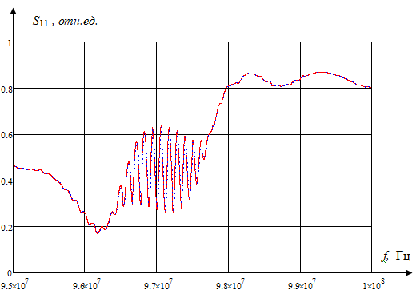
Рис. 2. Частотная зависимость параметра S₁₁. Сплошная кривая: отражательный ВШП нагружен на решетку наностержней ZnO без CO при температуре 250⁰С, пунктирная кривая – через 8 мин после напуска CO.
соединенных наностержней оксида цинка при комнатной температуре было около 16 кОм. Так как чувствительность ZnO максимальна при 250 °С [5], то измерения чувствительности проводились при комнатной температуре и при температуре 250 °С. При нагревании наностержней до 250°С градусов от комнатной температуры сопротивление связанной решетки ZnO наностержней упало до 6 кОм
При напуске в ячейку с воздухом объемом 500 см³ CO из газового баллона через регулятор потока со скоростью 50 см³/мин коэффициент отражения изменялся, в соответствии с ростом сопротивления наностержней при адсорбции на их поверхности молекул монооксида углерода. Зависимости коэффициента отражения от отражательного ВШП нагруженного на решетку ZnO наностержней в течение первых 9 минут после напуска СО регистрировались с помощью измерителя комплексных коэффициентов передачи «Обзор-304/1» с интервалом в 1 минуту. При этом частотные отклики параметра S₁₁ незначительно (см. сплошную и пунктирные кривые на рис.2). Временные отклики, полученные как Фурье преобразование частотных, также изменялись незначительно. Для повышения чувствительности измерений проводилась математическая обработка результатов измерений. Были взяты разности импульсных откликов. На рисунке 3 представлена зависимость разности временных откликов (при Т=250 °С без СО и через 8 мин после напуска СО) нормированных относительно разностного отклика снятого в конце 1 минуты после напуска СО.
Если значения сопротивлений наностержней получить в пределах максимальной чувствительности коэффициента отражения от нагруженного на ВШП сопротивления [4], то можно повысить чувствительность сенсора к CO. Это можно сделать либо за счет уменьшения сопротивления наностержней путем параллельного соединения большого количества наностержней, либо за счет увеличения сопротивления излучения отражательного ВШП. Но здесь есть ограничение, поскольку при его увеличении уменьшается апертура ВШП, которая при сопротивлениях в несколько кОм станет настолько малой, что это приведет к значительной дифракции ПАВ и невозможности корректной работы датчика.
Но как показывают измерения, даже при сопротивлении наностержней равном 6 кОм изменение разностного сигнала оказывается достаточным для снятия зависимости коэффициента отражения от изменения сопротивления наностержней, под которым понимается максимальная амплитуда параметра S₁₁. Как показывают, расчеты максимальная амплитуда разностного сигнала меняется достаточно заметно по мере пребывания в атмосфере CO коэффициент отражения имеет тенденцию к росту

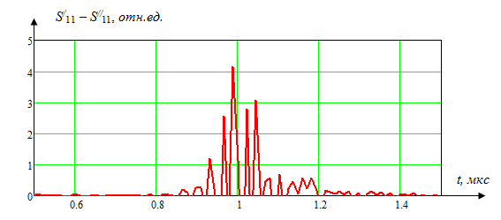
Рис. 3. Зависимость от времени разности откликов ПАВ датчика, отражательный ВШП которого был нагружен на импеданс из связанных решеток наностержней оксида цинка, при Т=250 °С без СО и через 8 мин после напуска СО) нормированных относительно разностного отклика снятого в конце 1 минуты после напуска СО.

в течение 9-ти минут, т.е. сопротивление наностержней растет, но на 10 минуте несколько уменьшается (Рис.4) .
Работа выполнена при финансовой поддержке Минобрнауки, грант ФЦП «Проведение центром коллективного пользования научным оборудованием «Высокие технологии» Южного федерального университета поисковых научно- исследовательских работ в области создания экологически чистых технологий получения новых активных нано - и микроструктурированных материалов для использования в современной сенсорике», госконтракт № 16.552.11.7024.

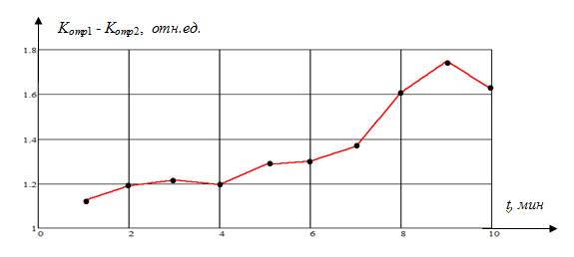
Рис. 4. Зависимость разности коэффициентов отражения ВШП нагруженного на импеданс из связанных решеток наностержней оксида цинка, при Т=250 °С от времени их пребывания в атмосфере CO (в начальный момент CO отсутствует).
Литература:
1. Lorenz M., Kaidashev E. M., Rahm A., Nobis Th., Lenzner J., Wagner G.,
Spemann D., Hochmuth H., Grundmann M. Mg_{x}Zn_{1-x}O ( x<0.2) nanowire arrays on sapphire grown by high-pressure pulsed-laser deposition // Appl.Phys.Lett., 2005. - V.86. – P.143113-143115.
2. Лянгузов Н.В., Кайдашев В.Е., Кайдашев Е.М., Абдулвахидов К.Г. Исследование
влияния толщины медного катализатора и пленочного подслоя на морфологию наностержней ZnO // Письма в ЖТФ, 2011. - т.37.вып.5. - С.1-8.
3.Лянгузов Н.В. Исследование роста наностержней ZnO в методике карботермического синтеза на тонкопленочных подслоях ZnO:Ga // Инженерный вестник Дона, 2012. - №1.
4. Карапетьян Г.Я., Днепровский В.Г, Багдасарян А.С., С.А. Багдасарян С.А., Николаев А.Л, Кайдашев Е.М. Пассивный беспроводный датчик на поверхностных акустических волнах для измерения параметров газовых и жидких сред // Инженерный вестник Дона, 2012. - №2.
5. Wang J.X., Sun X.W., Huang H., Lee Y.C., Tan O.K., Yu M.B., Lo G.Q., Kwong D.L. A two-step hydrothermally qrown ZnO microtube array for gas sensing // Appl.Phys.A., 2007. - V.88. - P.611.

